桃園縣富岡國小102學年度第1學期學校經營成果彙整表
【輔導室－輔導組長】
活動日期 | 1021001
活動名稱 | 102學年度「生命教育月」-東眼山戶外教學活動
活動目標 | 認識樹木的生長與構造；了解森林與生物間的相互關係；運用五官感受森林的環境；培養團隊溝通、促進團隊信任與合作，並發展解決問題及決策的能力，結合自然與科技、社會與綜合活動等科目。
活動歷程  及  活動成果  （照片圖說） | 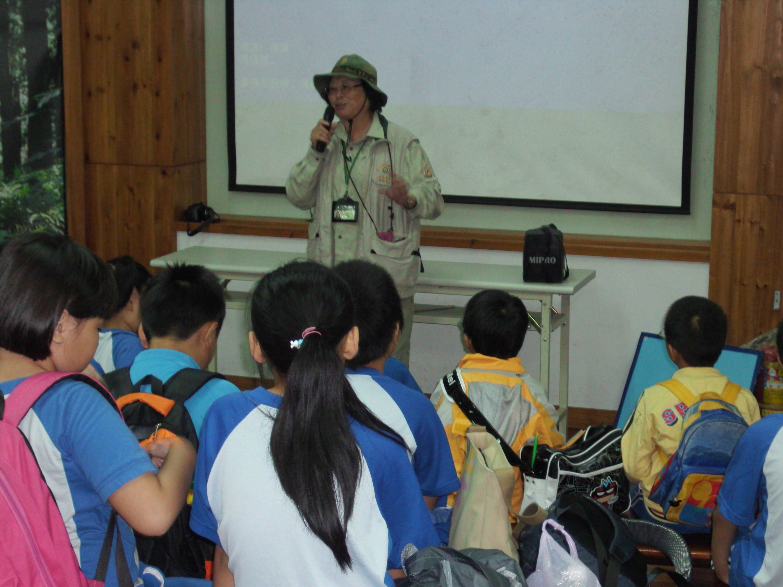  學生以分組方式進行教學活動 | 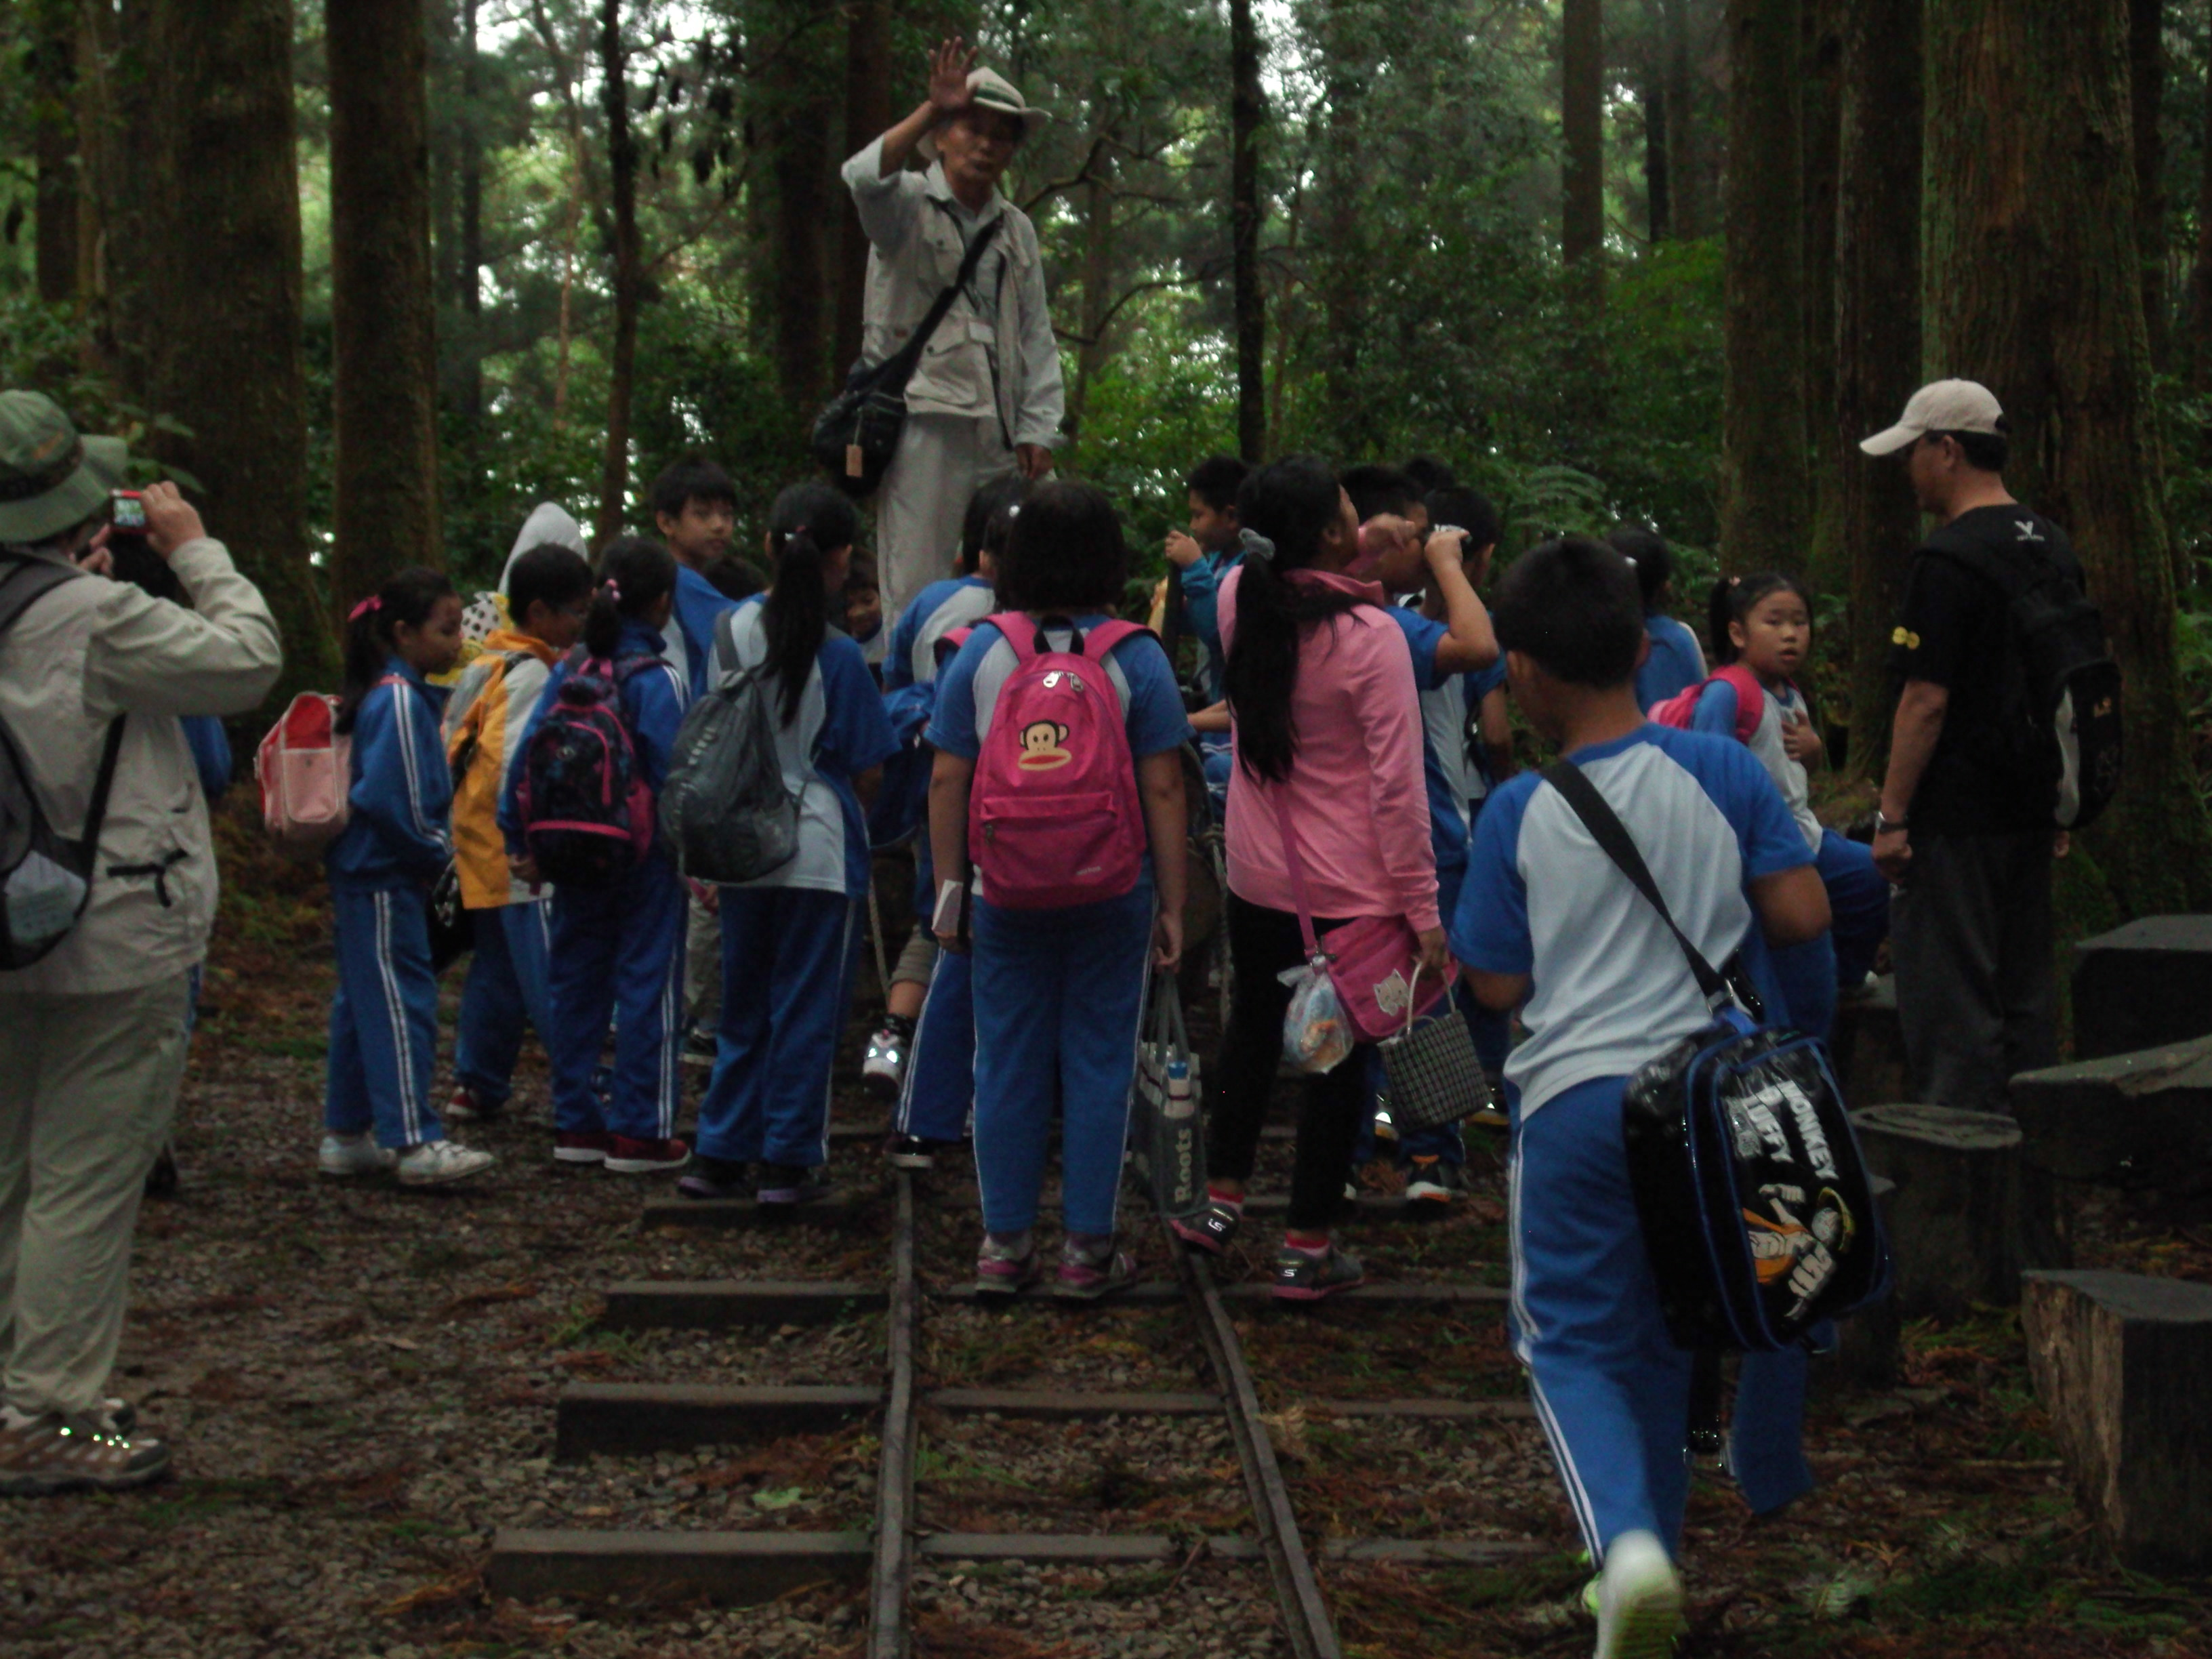  漫步東眼山林，觀察樹的外觀。
活動歷程  及  活動成果  （照片圖說） | 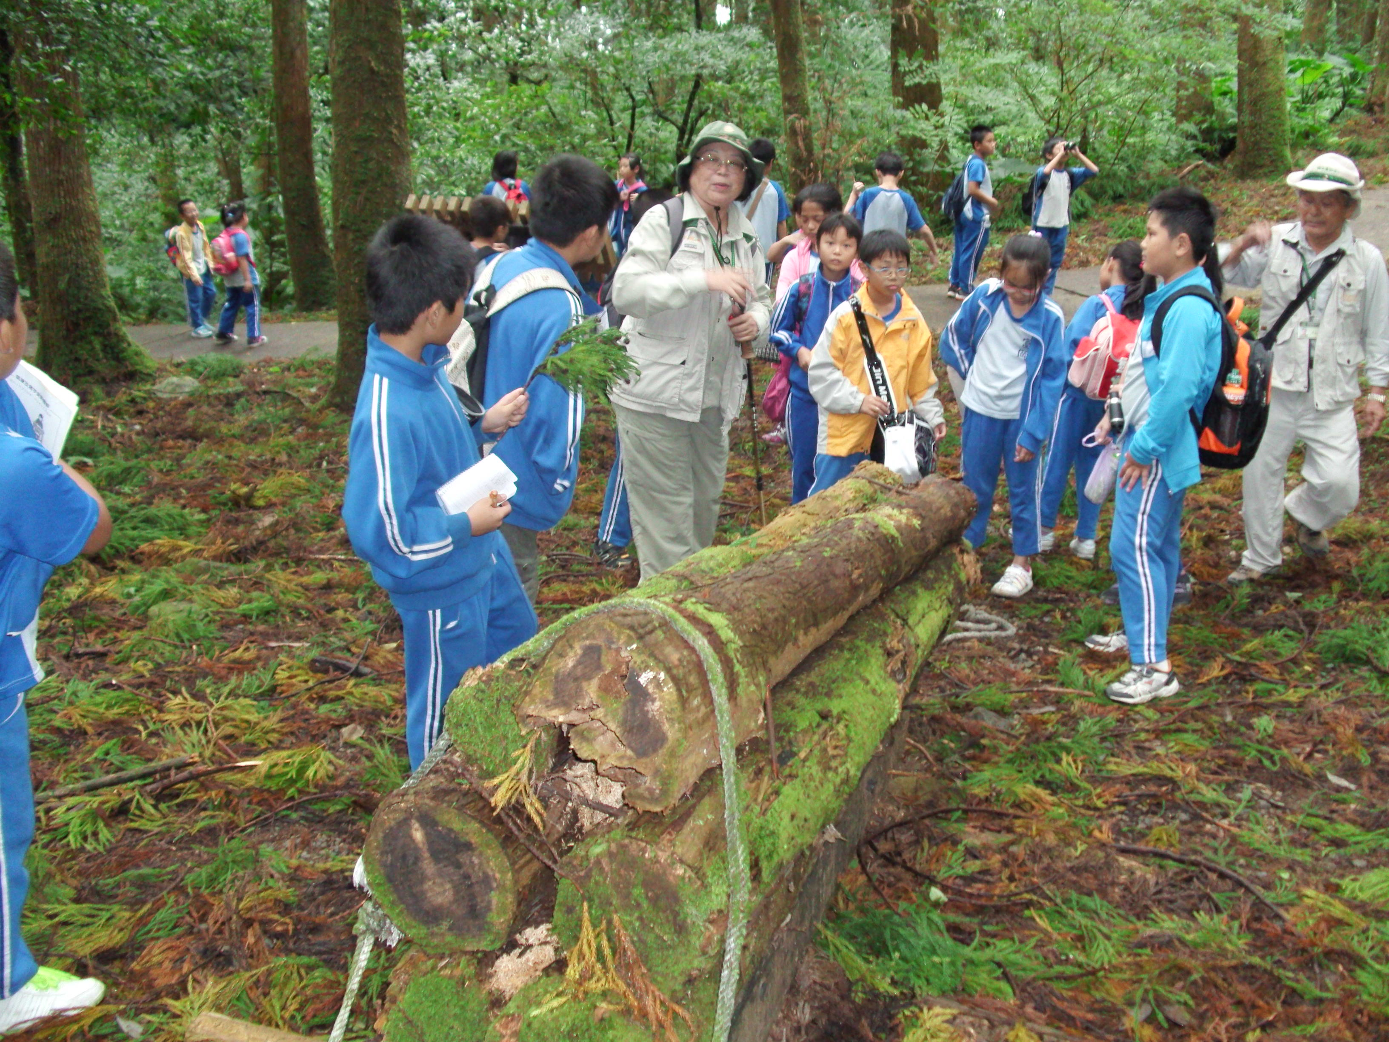  林務局志工對植物生態的解說 | 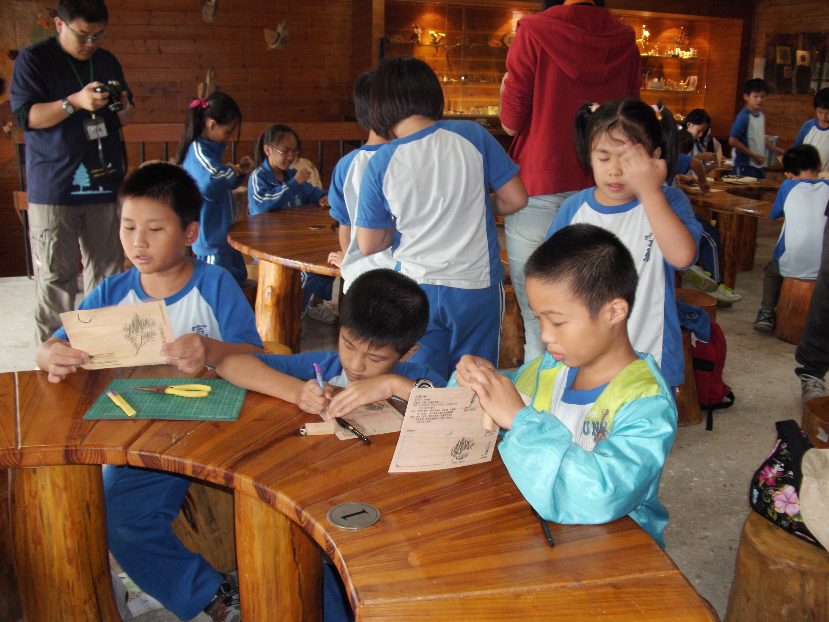  DIY學習，收穫滿載。
檢討與改進 | ◆藉由此活動，增加學生對各種生命的瞭解與喜悅。  ◆日後有機會可邀請東眼山自然教育中心人員到學校進行環境主題  的研習工作坊，讓教師們有更多的專業成長。

輔導組長： 輔導主任： 校長：

